L'Assemblée Générale Ordinaire qui s'est tenue le Jeudi 24 Novembre 2016 Au Gymnase des Beauregards - Chemin de la Croix de Bois - 95220 Herblay a été donné lieu à l'envoi des convocations en date du 19 octobre avec pour ordre du jour :

1. Rapport moral du Président : Présentation du Projet "SPORTS-AMBITIONS 2016-2020"
2. Rapport financier de l’année 2015-2016
3. Élections au Conseil d’Administration
4. Les rendez-vous 2016-2017
5. Budget de l’année 2016-2017
6. Questions diverses
7. Pot de l'amitié

Philippe CERISIER ouvre la réunion à 19h45. Il remercie les personnes présentes et représentées.

Les feuilles d'émargement font apparaitre 22 personnes présentes et 8 pouvoirs.

Philippe CERISIER précise que Monsieur Daniel LEMOINE, Maire adjoint au sport a été invité ainsi que Monsieur Jean-Baptiste BRIEN, Directeur des Sports. Monsieur Jean-Baptiste BRIEN a envoyé un mail pour préciser qu'il ne pourrait être présent.

1. Rapport moral du Président : Présentation du Projet "SPORTS-AMBITIONS 2016-2020"

Philippe CERISIER commence son propos en rappelant que l'HERBLAISIENNE regroupe deux sports : La Gymnastique Masculine et le Badminton. Il précise que l'Assemblée Générale est un rendez-vous annuel important pour valider ce qui a été fait et construire l’avenir, c'est un moment d’échanges et de partages.

Suite à son élection à la Présidence, Philippe CERISIER a lancé le projet qui fut baptisé "Sports Ambitions 2016-2020".

Ce projet avait pour slogan ***« DEVENEZ ACTEURS DE VOTRE ASSOCIATION ».***

et pour objectifs :

* Une construction par version avec à minima une version chaque année
* Etre attractif, ambitieux et réaliste
* Etre participatif et rassembleur
* Etre largement communiqué au sein et en dehors de l’association
* Recueillir l’adhésion
* Garder nos meilleurs éléments et en attirer d’autres pour augmenter de niveau des résultats en compétition
* Permettre à l’Herblaisienne d’être plus performante

**Analyse de l’existant : les adhérents**



Cette analyse a mis en évidence :

* Le nombre d'adhérents de l'activité "Trampoline - Gymnastique Acrobatique" est en chute libre.
* L'association n'a pas les moyens de relancer en interne cette activité compte tenu du manque d'encadrant.
* Il est important de relancer les adhésions au niveau de la Gymnastique Masculine

**Analyse de l’existant : les adhérents Badminton**



Cette analyse a mis en évidence :

* Le nombre de "Jeunes" (26%) n’est pas suffisant pour relancer la compétition dans les années à venir.
* Il faut poursuivre les efforts pour faire croitre la catégorie "adultes compétitions »
* Moyenne d’âge élevée en comparaison avec celle des autres clubs

**Analyse de l’existant sur le plan financier**



Cette analyse a mis en évidence :

* Le % des cotisations dans les recettes (64,18% en 2015-2016) est élevé depuis plusieurs années. (moyenne constatée autres clubs : 55%)
* Recettes diverses faibles liées au peu de manifestations organisées ou des manifestations qui n'ont pas donné lieu à des recettes importantes.
* Autres points à noter, la quasi absence de dépenses de formation et de dépenses d'investissements matériels.

**Synthèse du constat au 1er trimestre 2016 effectué sur la base d'interviews, de questionnaires et de réunions de travail :**



A ce stade nous avons donc construit un plan d'action pluriannuel sur le principe suivant :

**Le Plan d’action Fonctionnement Général :**

**Le Plan d’action BADMINTON**

**Le Plan d’action Gymnastique Masculine**

**Le Bilan 2015 - 2016 est donc le suivant :**

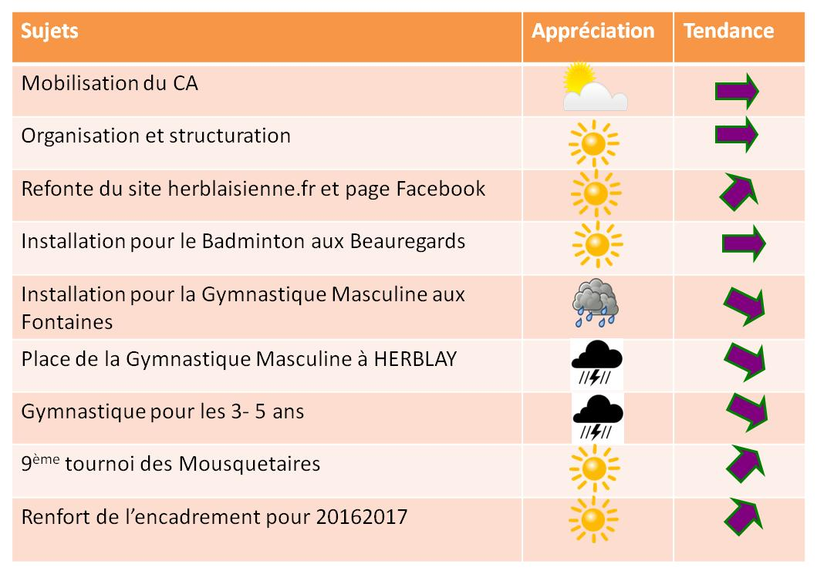

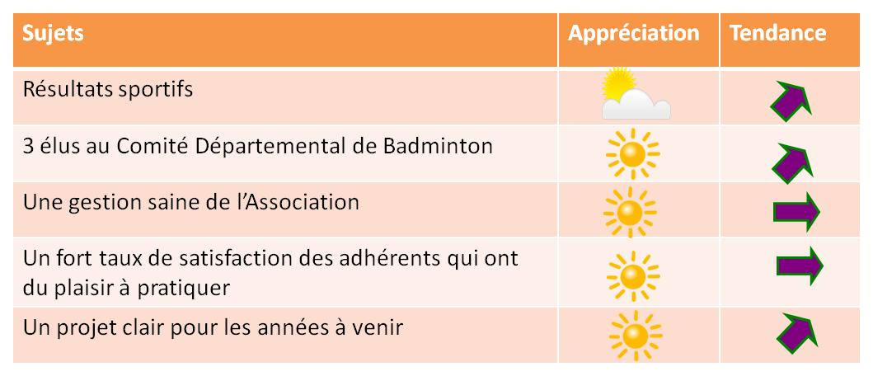

**RESULTATS 2015 – 2016 de gymnastique masculine**

Philippe CERISIER commente les résultats des compétitions auxquelles le club a participé :

* Sélective du 95 le 14 février 2016
* Sélective du 92 à Puteaux 13 mars 2016
* Compétition Zone Equipe à Ermont les 09 et 10 avril 2016
* Finales Région, niveau Fédéral à St Maur des fossés le 22 mai 2016

**RESULTATS 2015 – 2016 de BADMINTON**

Philippe CERISIER et Pierre GOFFINET commentent les résultats du Badminton :

JEUNES

* + Une quinzaine de participants en moyenne à chaque trophée départemental Jeunes
  + Quelques participants aux regroupements départementaux poussins
  + Des résultats en progrès tout au long de la saison et de bonnes perspectives pour 2016-2017

SENIORS

* + 1 équipe Mixte et 2 équipes masculines
  + Une bonne ambiance dans les équipes
  + Après un début de championnat difficile, de biens meilleurs résultats durant les matchs retours, ce qui est de bonne augure pour 2016-2017.

Vétérans

* + Pour la 3ème année, 1er ex-æquo avec notre bête noire ERMONT, mais au jeu de la différence de matchs gagnés c'est ERMONT qui passe devant.
  + Un grand merci aux filles pour qui cela n'a pas été facile.

Les matches ont toujours été très disputés, tout en restant dans la joie et la bonne humeur

**Toutes les questions relatives au rapport MORAL DU PRESIDENT ayant été posées durant l'exposé, l'Assemblée peut procéder son approbation.**

**Il est approuvé à l'unanimité.**

2. Rapport financier de l’année 2015-2016

Alain Cathelin, en tant que Trésorier présente les résultats :

**LES DEPENSES 2015 -2016 : Budget : 65 755 € REALISEES : 67 953,80 €**

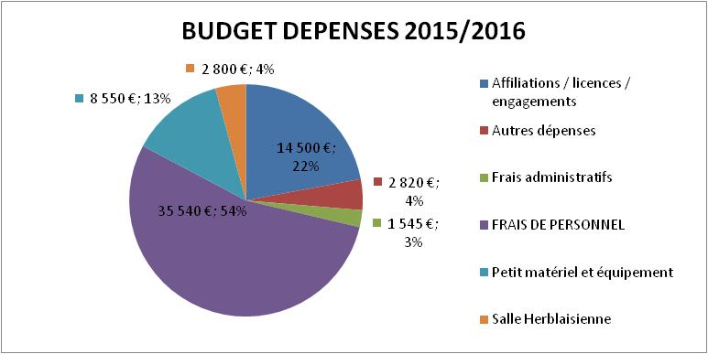

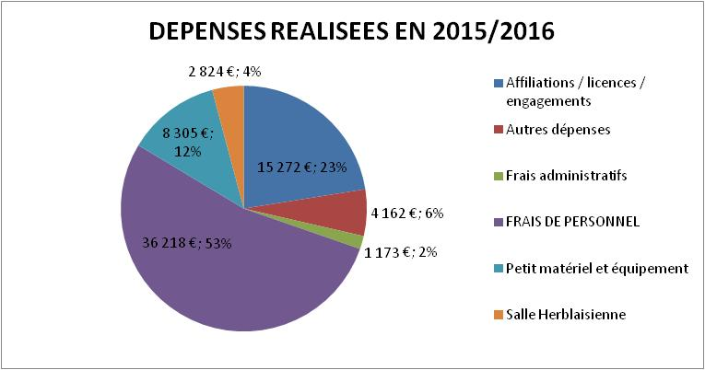

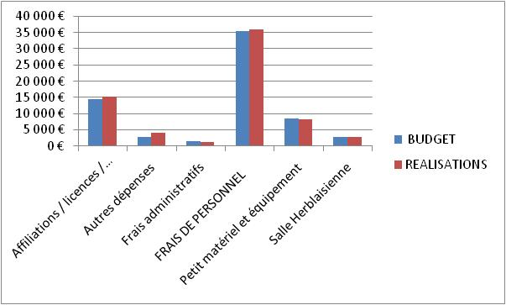

Soit un résultat 2015-2016 de + 702,20 €

**LES RECETTES 2015 – 2016 : Budget : 65 755 € REALISEES : 68 656 €**

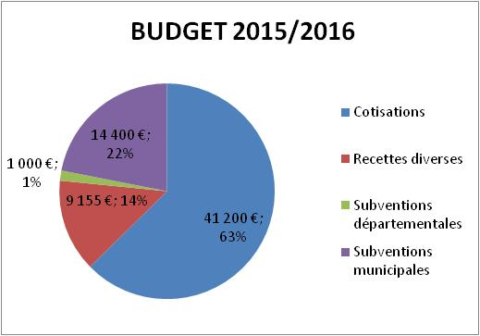

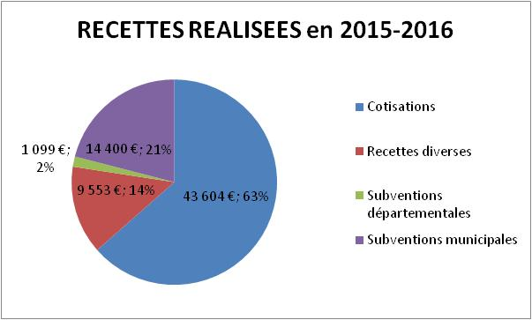

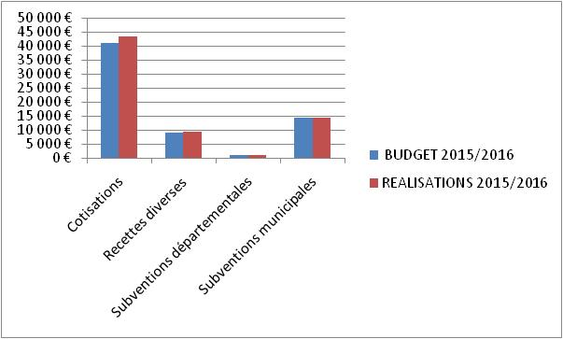

Suite à l'exposé d'Alain CATHELIN, il n'y a aucune question.

Philippe CERISIER remercie Alain CATHELIN pour cette gestion et propose de passer au vote.

Les **COMPTES 2015-2016 sont approuvés à l'unanimité.**

3. Élections au Conseil d’Administration

Philippe CERISIER rappelle que **le Conseil d’Administration est composé de 12 membres élus pour 3 ans, renouvelables par 1/3 tous les ans.**

**La situation est la suivante :**

* Pierre GOFFINET, Vice Président Badminton, Elu jusqu’en 2017
* Philippe CERISIER, Président, Elu jusqu’en 2018
* Isabelle MALABA, Vice Présidente Gymnastique Masculine, Elue jusqu’en 2018
* Alain Cathelin, Trésorier, Elu jusqu’en 2017
* Aliénor FAURE, Trésorier Adjoint, Elue jusqu’en 2016
* Valérie GERBOIN, Secrétaire, Démission en septembre 2016, Elue jusqu’en 2016
* Laurent BRICOUT, Elu jusqu’en 2017
* Sandrine LORIN, Coptée en mars 2016
* Christophe FROMENT, Elu jusqu’en 2018
* Alain GOURINEL, Elu jusqu’en 2017
* Jean-Philippe GOUDANT, Elu jusqu’en 2018, Démission en juillet 2016
* Pascal PONTILLON, Elu jusqu’en 2017, Démission en septembre 2016

**Sont candidats pour la PERIODE 2016 - 2019 :**

* Sandrine LORIN, Gymnastique Masculine, Cooptation à confirmer
* Sébastien SOUCHET, Badminton
* Vincent BRUNEEL, Badminton
* Aliénor FAURE, Badminton
* Mickael DALENCOURT, Badminton

Aucun participant ne demandant le vote à bulletin secret, le vote se déroule à main levée.

Tous les candidats sont élus à l'unanimité.

Philippe CERISIER félicite les nouveau élus et précise que les élections pour les postes des membres du Bureau se feront lors du prochain CA qui se tiendra dans les deux semaines à venir.

4.Les rendez-vous 2016-2017

**Les objectifs 2016 – 2017 : Poursuivre le développement lancé en 2016**

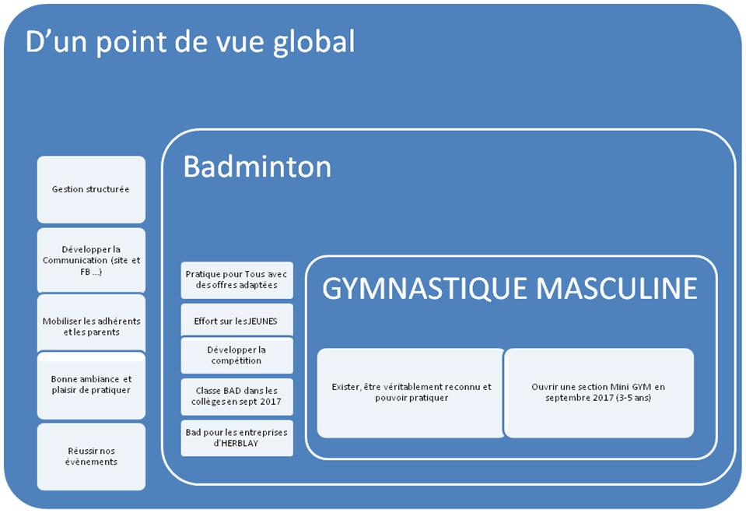

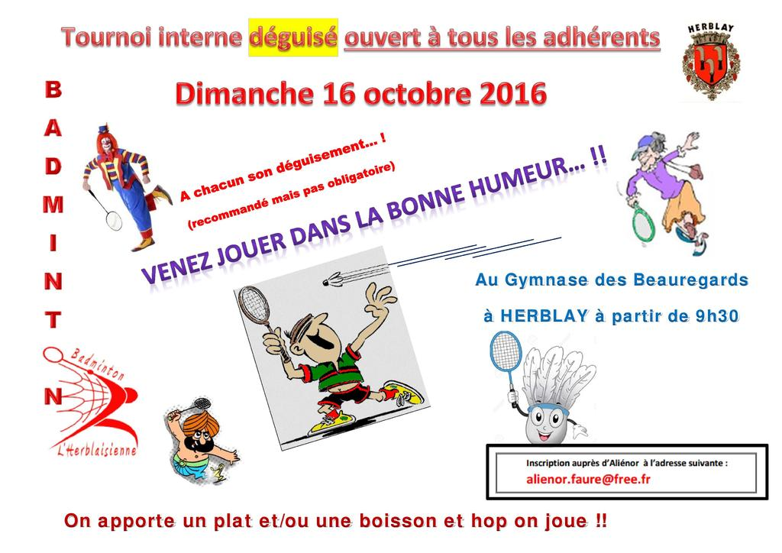

**Prochain Tournoi le 11 juin 2017 au COSEC**





**Les AUTRES RENDEZ VOUS :**

* **Les Journées d’Interclubs Séniors : Mixtes et Masculins**
  + **7 journées à domicile, le jeudi soir à partir de 20h15**
* **Les Journées d’Interclubs Vétérans**
  + **Objectif : GAGNER avec cette année 9 équipes** 
    - **ERAGNY, L'entente AGENTEUIL ST GRATIEN, EAUBONNE, 2 équipes de CERGY, 2 équipes d'ERMONT, JOUY LE MOUTIER, MERY et HERBLAY.**
  + **3 journées à domicile**
  + **Les journées d’interclubs Jeunes**
  + **1ère année où Herblay inscrit des équipes**
  + **Les 2 journées de Trophée Départemental Jeunes à Herblay en mars et avril 2017.**
  + **Stages**
  + **Succès pour les stages JEUNES durant les vacances de la Toussaint**
  + **Stage compétiteurs SENIORS et VETERANS le 26/11**
  + **Autres stages à venir**
* **Les compétitions de gymnastique : sélectives départementales à un niveau régional**

5. Budget de l’année 2016-2017

Alain CATHELIN présente le projet de budget s'élevant à 69 230 €.

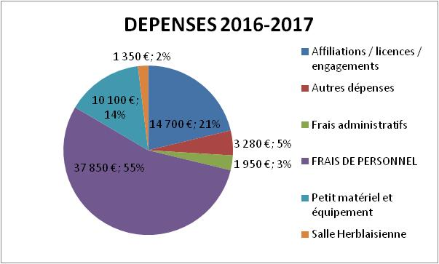

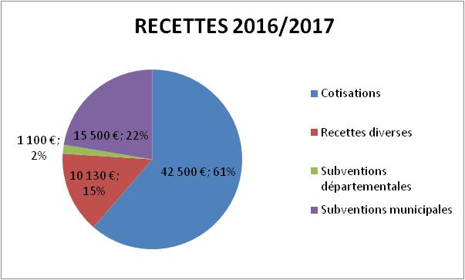

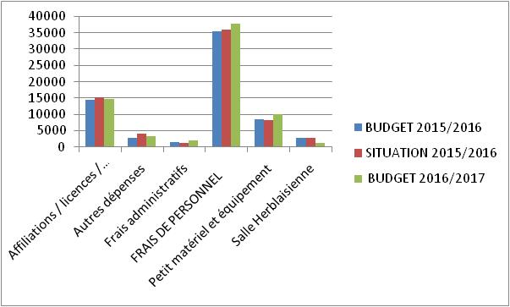

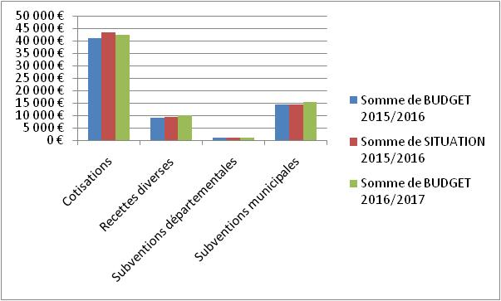

**A la fin des questions, Philippe CERISIER propose de passer au vote.**

**Le Budget 2016-2017 est voté à l'unanimité.**

Pour clôturer l'assemblée générale, Philippe CERISIER remercie :

* les Elus d’HERBLAY
* Les Services de la Ville
* Les Adhérents
* les Parents
* Les Administrateurs
* Les Entraineurs

et souhaite une BONNE SAISON 2016 - 2017 à TOUS.

L'Assemblée se termine à 22h par le pot de l'amitié.

|  |  |  |  |
| --- | --- | --- | --- |
| **Le Président** |  | **Le Trésorier** | **Le Président** |
| **Philippe CERISIER** |  | **Alain CATHELIN** | **Philippe CERISIER** |